Вечер, посвященный Дню здоровья
«Говорим здоровью-да!»

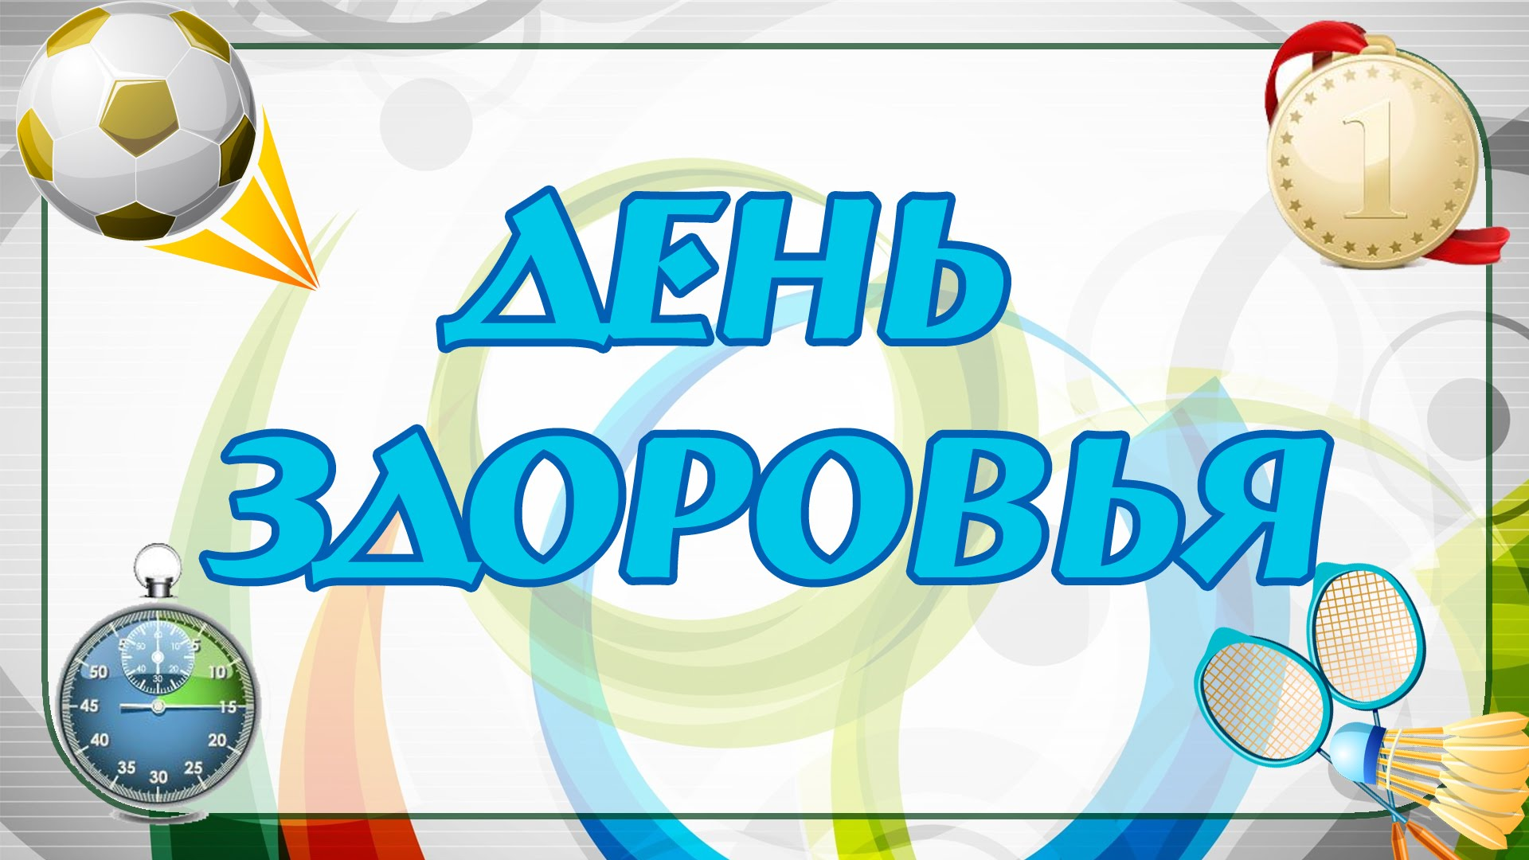

состоится 15 апреля 2020 года в 15-00 часов п. Кировский ул. Колхозная, 2

